1. **基本使用**

使用时需要同时启动前端项目与服务器项目才可正常使用

使用固定的邮箱与密码进行登录(可以在se_show\sever\static\data\account下查看与修改)，[初始账号密码均为123456@qq.com](mailto:初始账号密码均为123456@qq.com),

se_show\sever路径为服务器文件夹，后面通过控制台运行SeServe.js或者直接点击SeServe.bat启动服务器

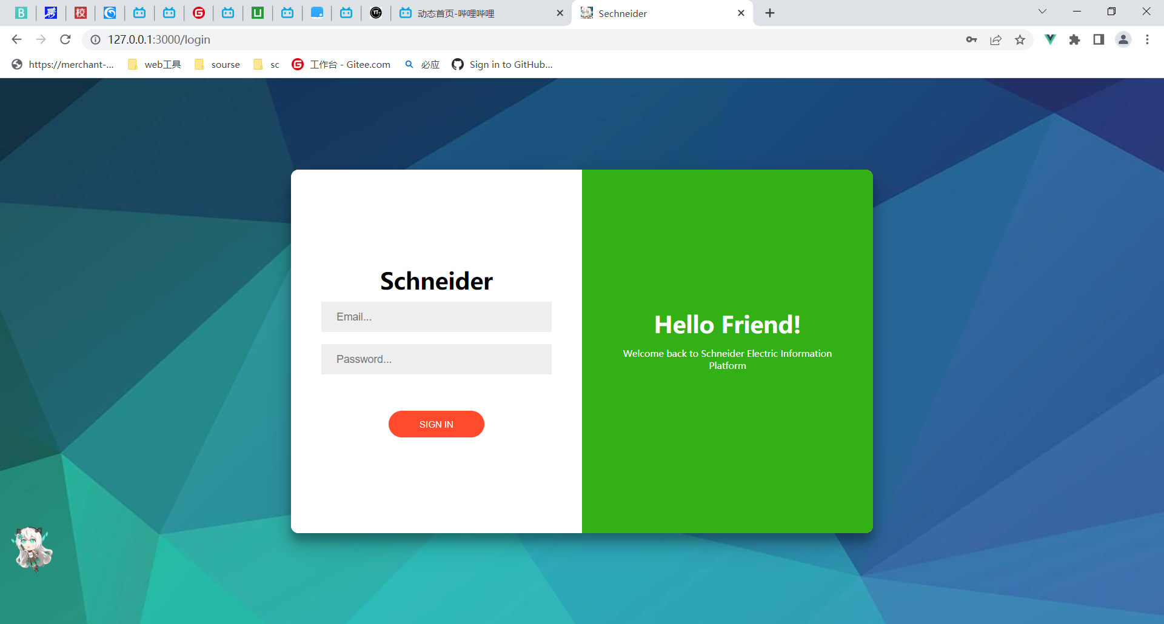

主界面操作

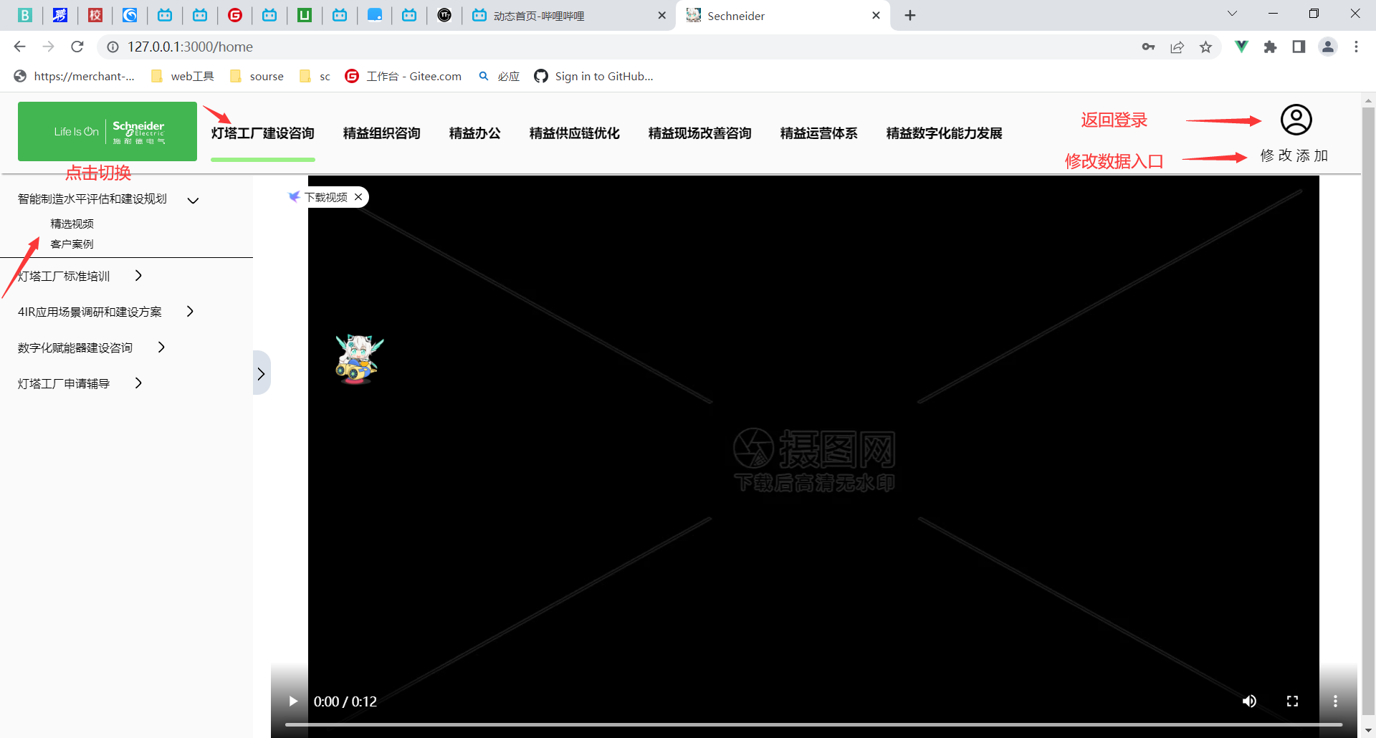

修改页面操作(没有管理权限的账号不能修改数据)：

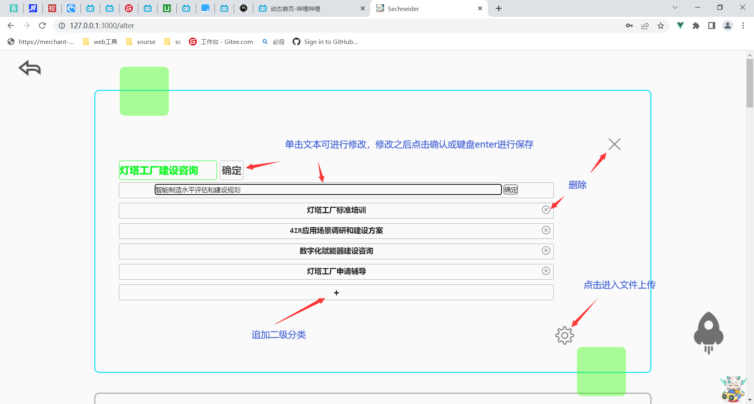

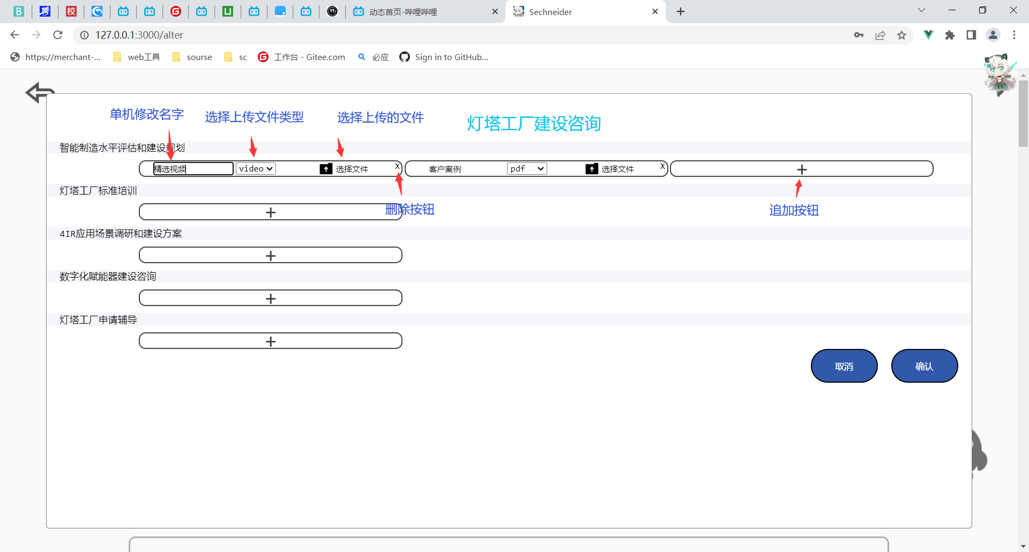

1. **服务器问题**

**新电脑且初次启动服务器：**

1. 未安装nodejs运行环境的情况下先进行环境安装，找到压缩包node-v16.13.2-win-x64.zip并解压

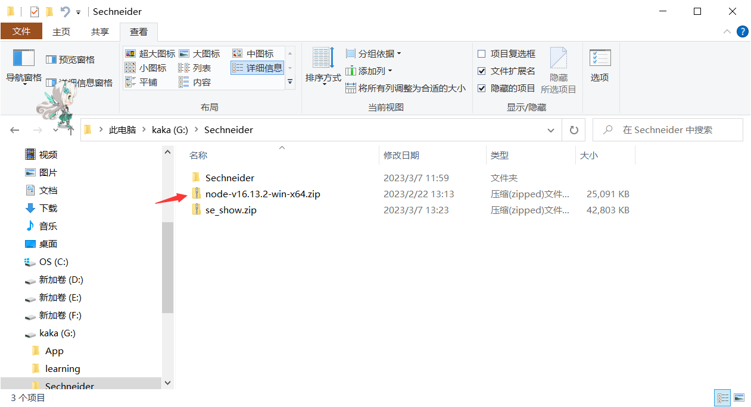

1. 进行环境变量配置，右键此电脑，点击属性

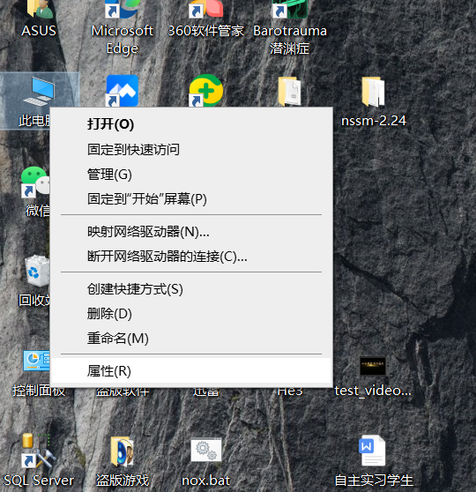

1. 再点击高级系统设置

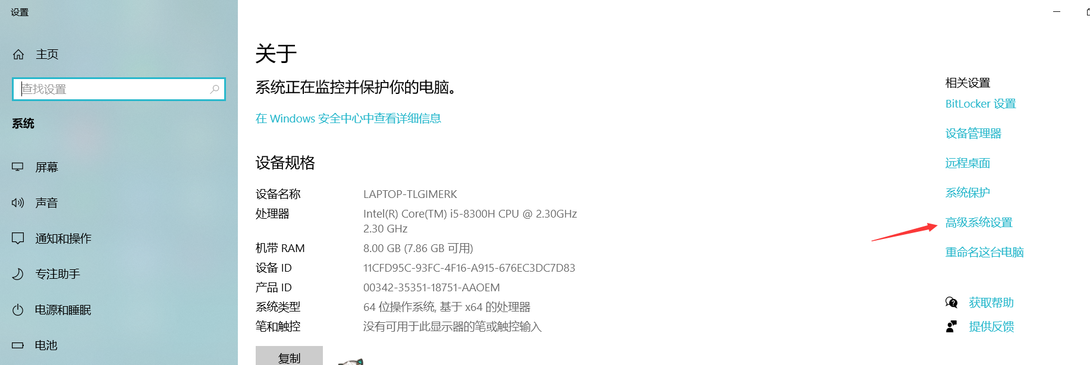

1. 点击环境变量

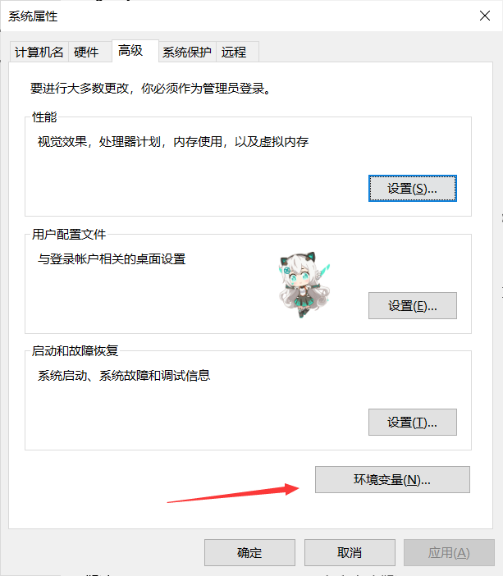

1. 找到“Path”，点击编辑

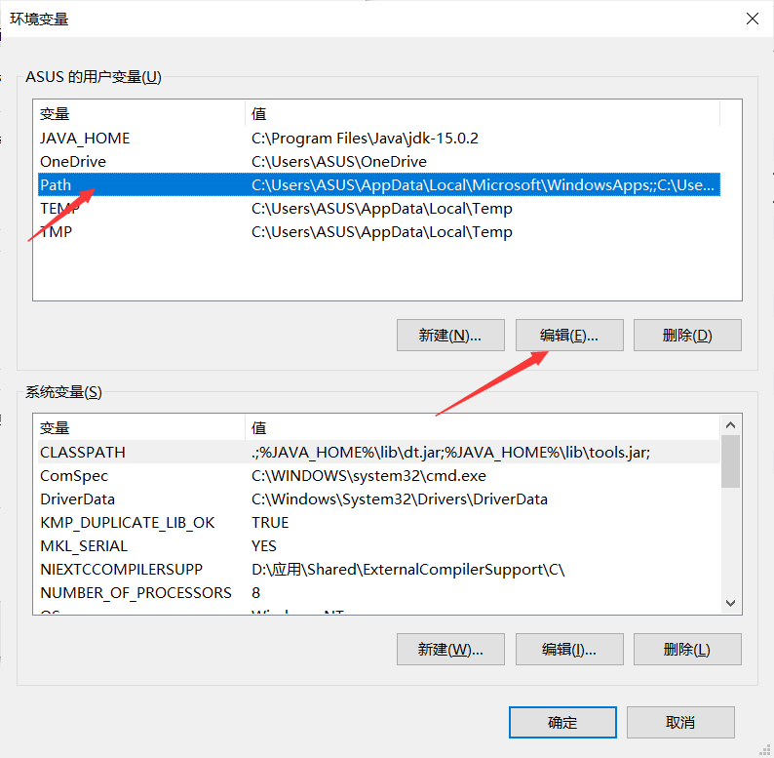

1. 点击新建，再点击浏览

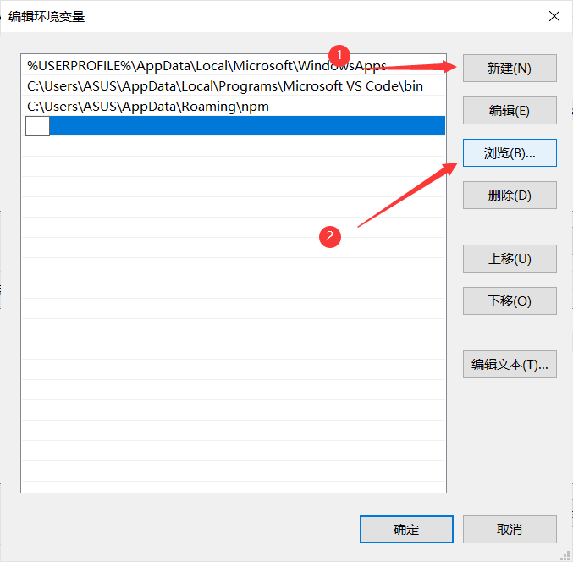

1. 选择刚才解压文件的地方，点确定

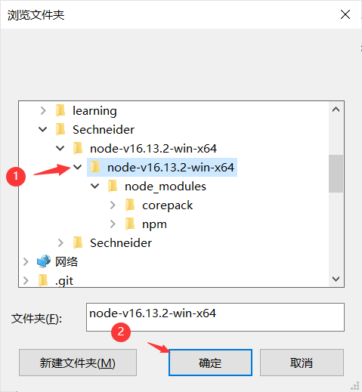

1. 回到项目根目录如图,在地址栏输入cmd，

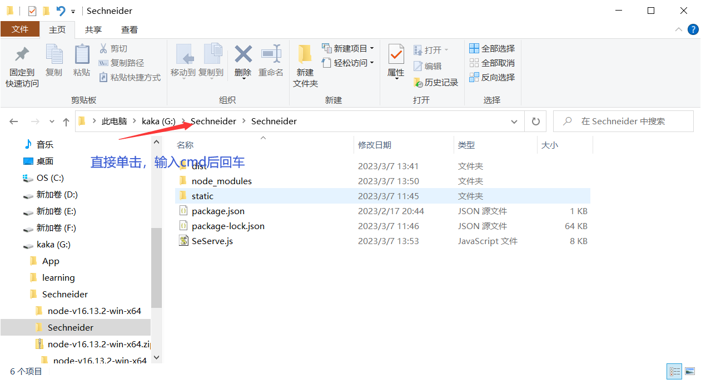

1. 输入node -v 显示如下则配置成功

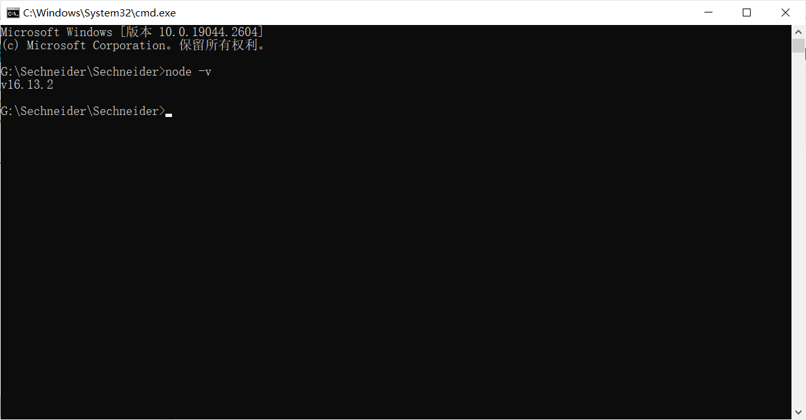

1. 找到se_show.zip前端项目并解压

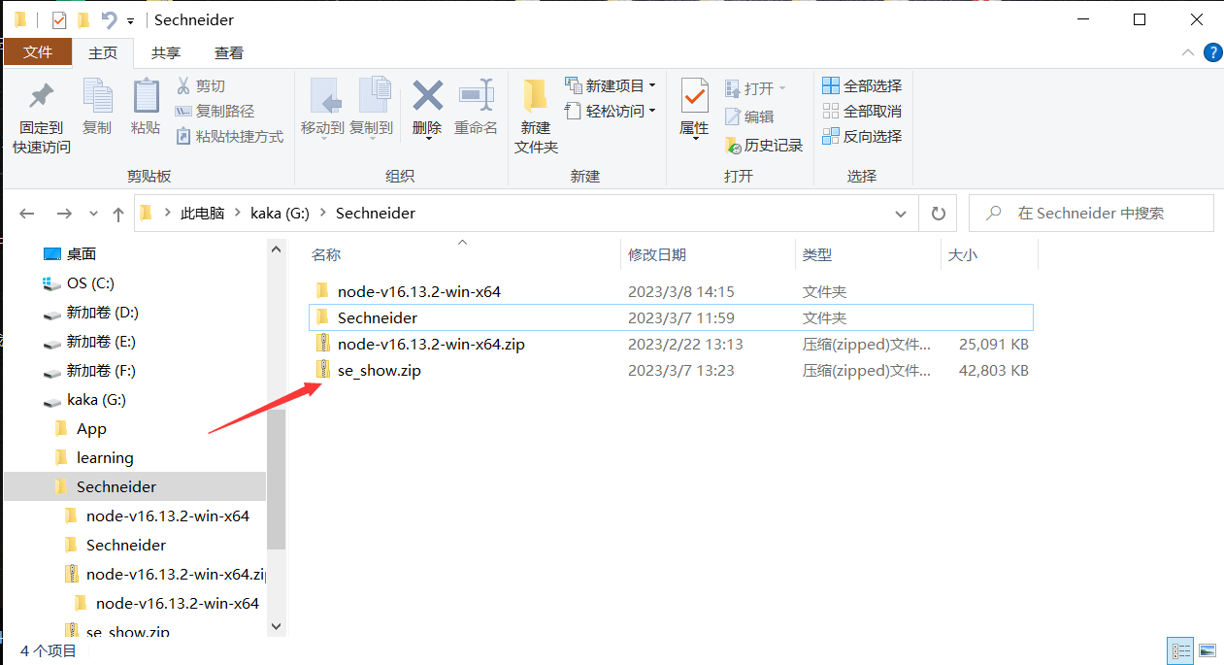

1. 进入se_show下，找到vue.config.js，用记事本打开

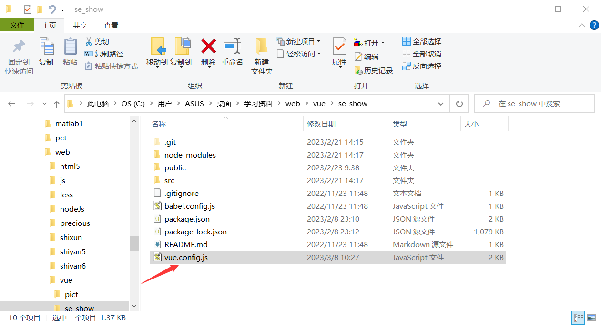

1. 找到这一行，用自己电脑的IP地址以及启动的端口号进行更换，（如127.1.1.0:8088）该端口号不能被占用并且需要与后续服务器端口号一致

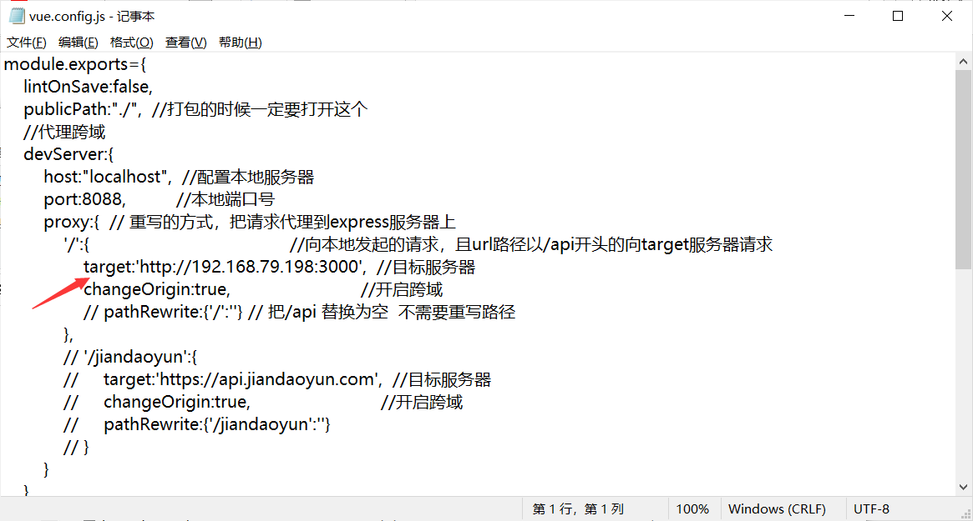

1. 进入se_show目录下，在地址栏输入cmd回车

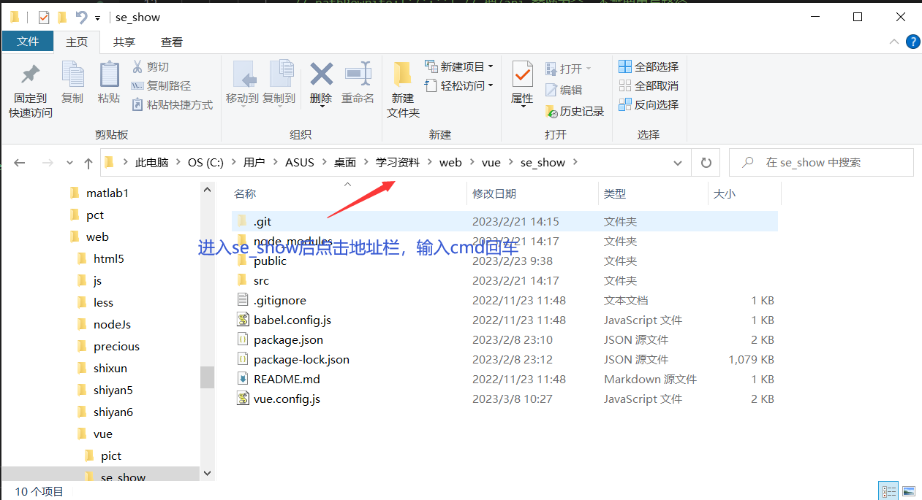

1. 输入指令 npm run build 回车等待打包

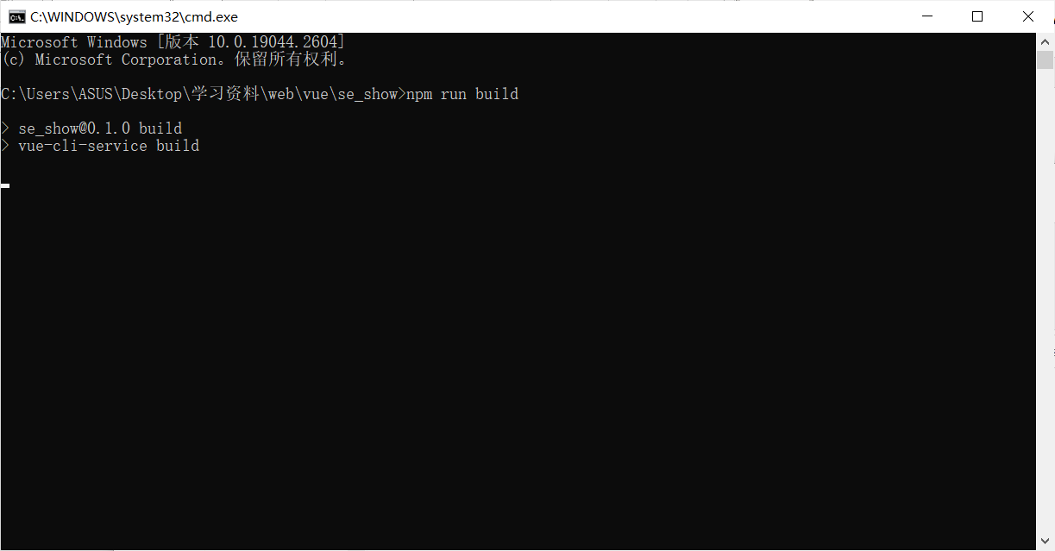

1. 完成后回到se_show目录下，会发现多出一个dist文件夹，复制这个文件夹

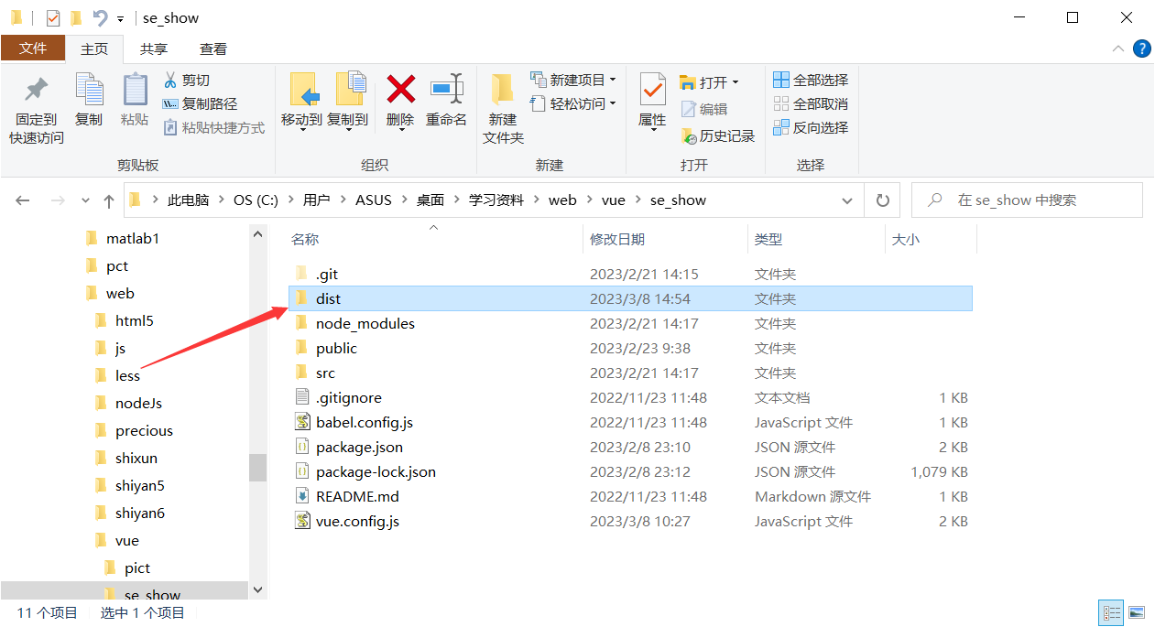

1. 回到服务器根目录Sechneider，并进行粘贴

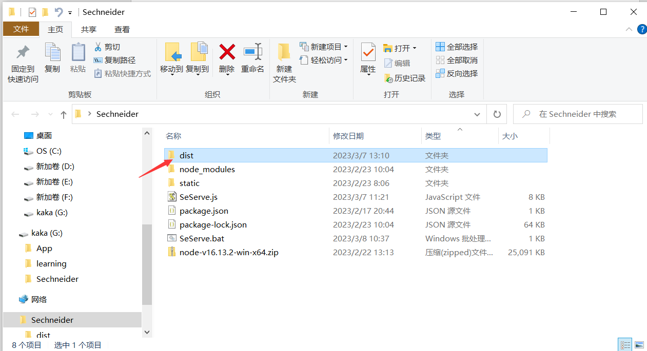

1. 用记事本打开SeServe.js，修改下面两行后保存，关闭

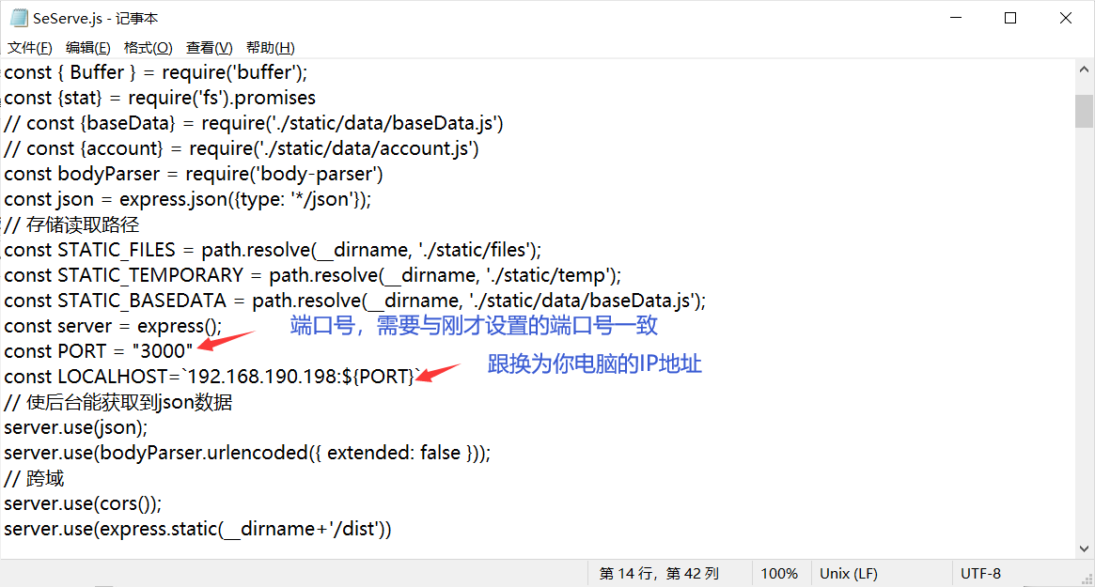

1. 点击图中文件即可启动服务器

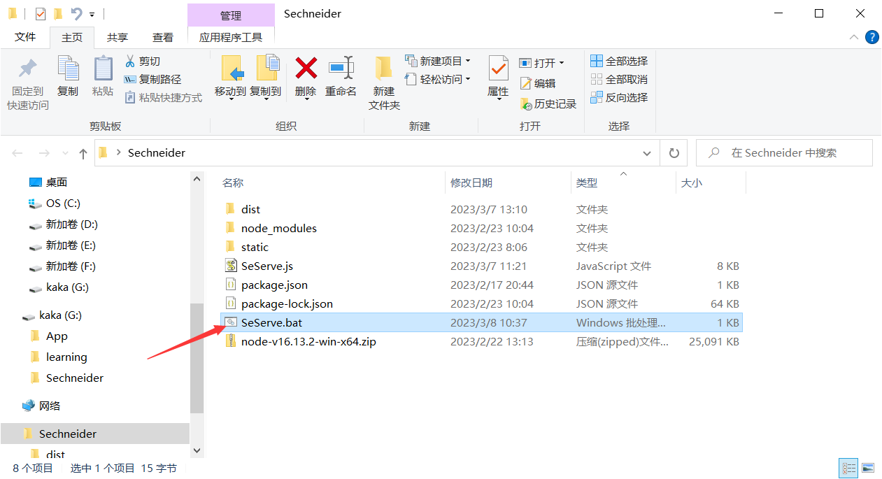

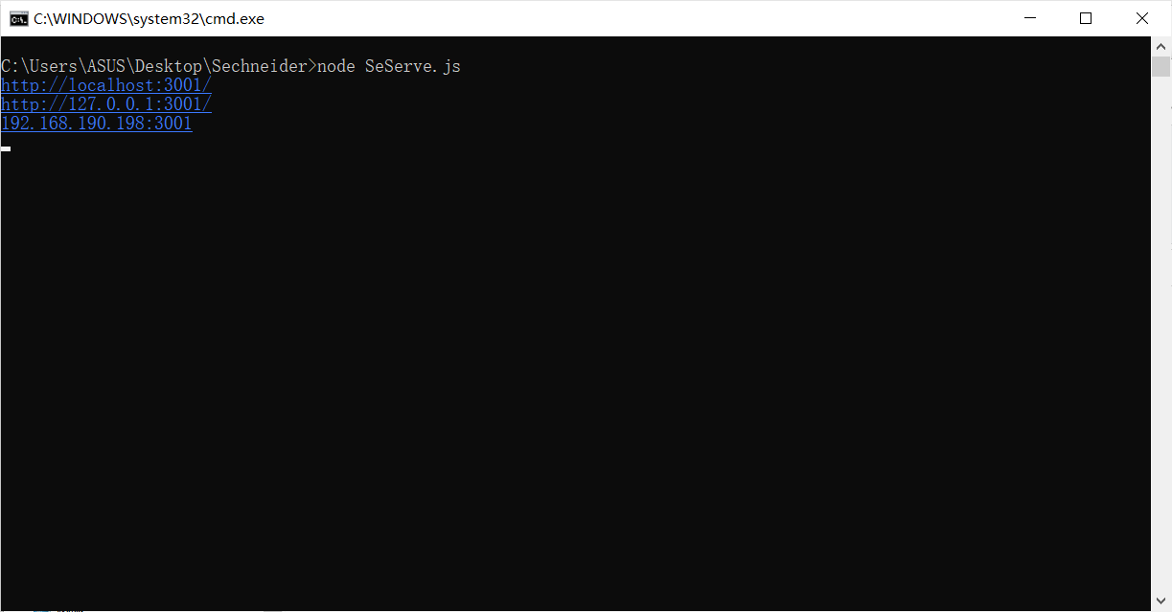

1. 如果没有该文件，可以直接在次目录进入控制台，输入node SeServe.js进行手动启动
2. **账号的修改与添加**
3. 找到项目目录下的account文件，用记事本打开，

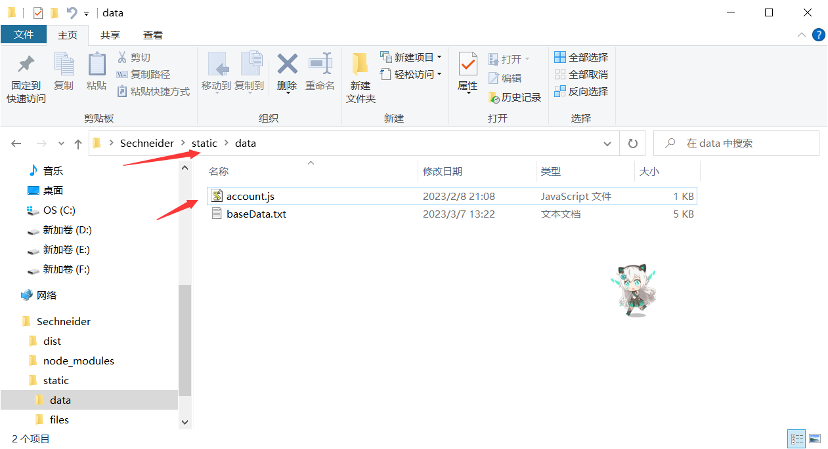

2.里面参数的基本解释，（每个方框就是一个账号）

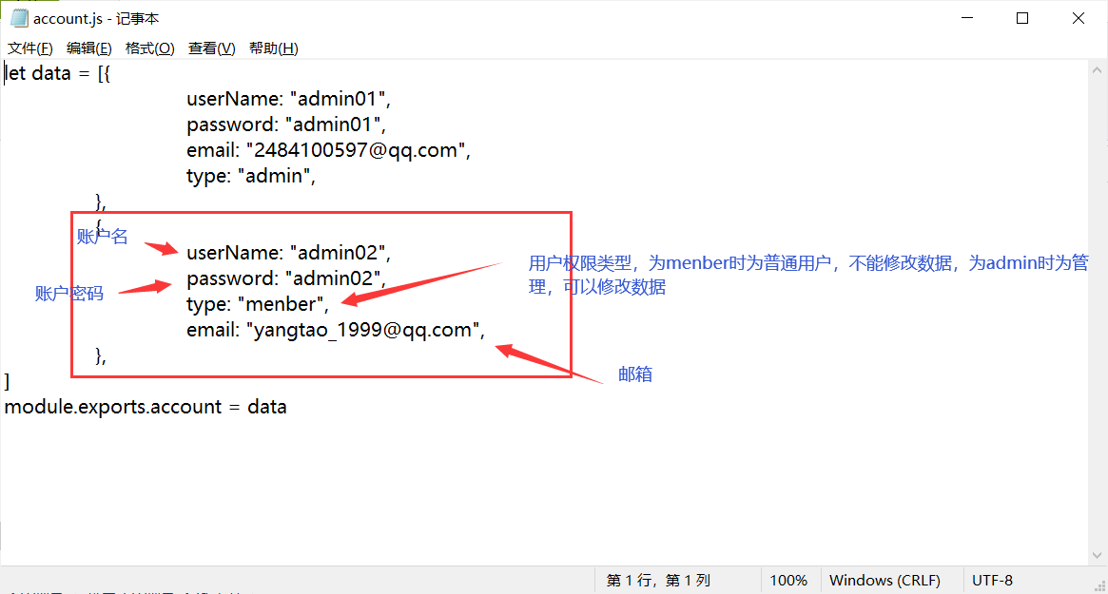

1. 添加成员

首先复制红色方框里的部分，

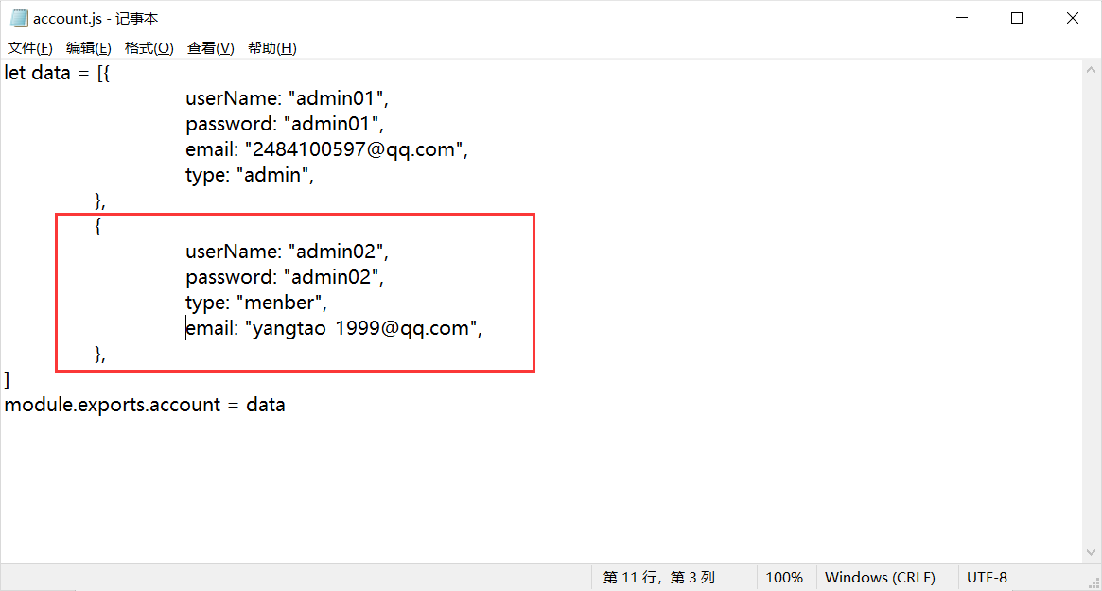

再在文件下方添加，如图

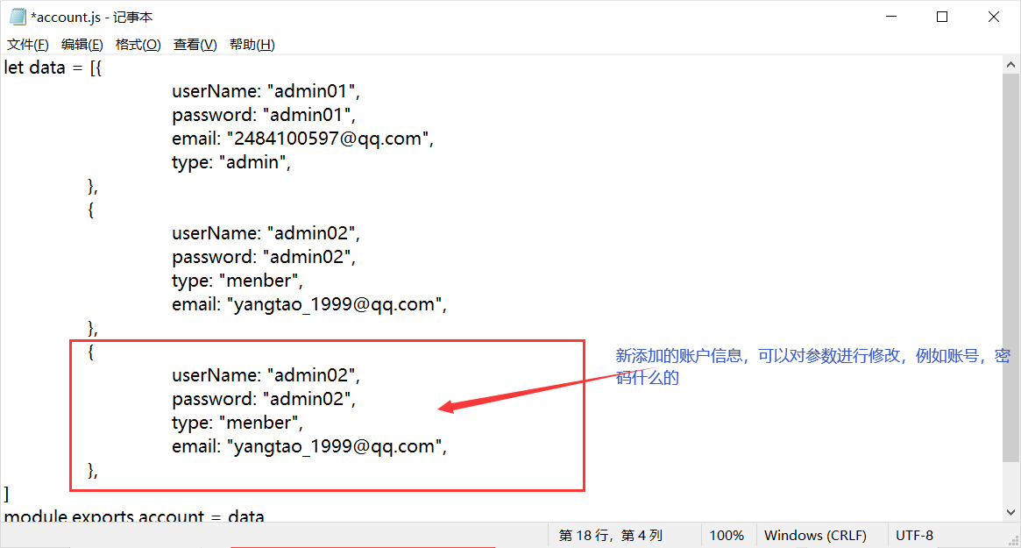

下面例子，为我们添加了一个用户名为admin03的账号，密码为admin03，权限类型为admin(管理员)，登陆的邮箱账号为123456789@qq.com

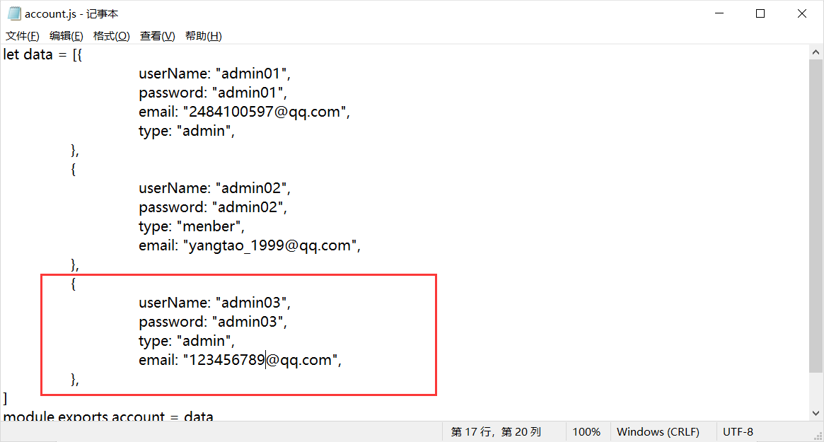

要注意再复制时别把都好复制漏了，漏了添加的时候，也必须是英文输入法的逗号